

**CONVOCATORIA A LA ASAMBLEA GENERAL ORDINARIA DE LA ASOCIACIÓN DE VECINOS ALTOS DE JARAMA DEL DIA 25 DE NOVIEMBRE DE 2023**

El presidente de la Junta Directiva de la Asociación de Vecinos Altos de Jarama les convoca a la Asamblea General Ordinaria que se celebrará el próximo **sábado 25 de noviembre de 2023,** en el Centro de Mayores, C/Algete s/n 1ª planta (entrada por cafetería) de Paracuellos de Jarama, a las 11h en primera convocatoria y a las 11:30h en segunda.

**ORDEN DEL DIA**

1º) Salutación y presentación de los componentes de la Mesa

2º) Lectura y aprobación del Acta de la Asamblea General del 26-11-2022

3º) Informe del número de socios, situación económica y aprobación de las cuentas.

4º) Informe de las actividades realizadas

5º) Informe actualizado sobre la línea de autobús 211/212

6º) Estado actual de las reivindicaciones planteadas al Ayuntamiento

7º) Renovación y nuevos nombramientos en la Junta Directiva

8º) Ruegos y Preguntas

9º) Audiencia a los vecinos no socios

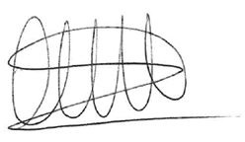 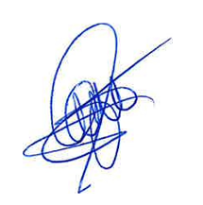

**LA SECRETARIA VºBº LA PRESIDENTA**

**Fdo. Ana García Fdo. Ana Carvajal**

**DELEGACIÓN DE VOTO PARA LA ASAMBLEA GENERAL ORDINARIA**

Ante la imposibilidad de asistir personalmente a la asamblea general Ordinaria del día 25 de noviembre de 2023 de la AAVV Altos del Jarama.

D./Dª. ______________________________________________________________*(Socio Delegante)* con DNI/ NIE ________________________ **por la presente delego mi representación y voto** a favor de D./Dª. _______________________________________________________________ (*Socio Delegado)* con DNI / NIE ________________________ para que me represente y vote en mi nombre.

Y para que surta los efectos oportunos firmamos la presente en, Paracuellos de Jarama a ______ de noviembre de 2023

Firmado (socio delegante) Firmado (socio delegado)

En delegación de representación y voto. En aceptación de la delegación de representación y voto.